Myslíte si, že vidíte dobre???
Vyskúšajte sa!!!
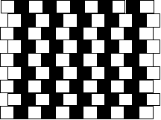
Sú tie biele zóny štvorce alebo lichobežníky?


Je ten prostredný kruh vľavo rovnako veľký ako prostredný kruh vpravo?

Samozrejme! To vás len klamú vaše oči...
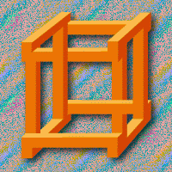
Je na obrázku vpravo nemožná kocka?

Skúste si ju doma postaviť...!!!

Dúfame, že ste sa pobavili a naučili ste sa, že vás oči môžu občas klamať... Takže nabudúce si radšej dávajte lepší pozor, mohlo by sa vám to vypomstiť!!!
Redakcia

